产品视觉及动效设计课程

超强干货内容，从入门到精通
课程内容设置经过1年以上市场调研，企业高层参与研发，符合企业真实岗位技术需要。教授技能同时，更教授工作标准、规范和项目流程！
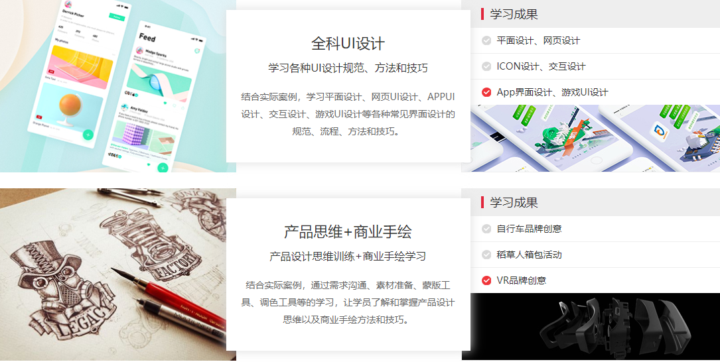
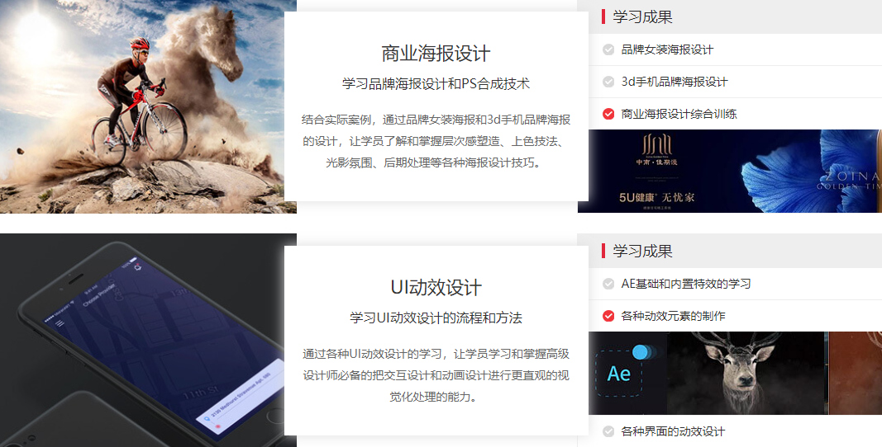
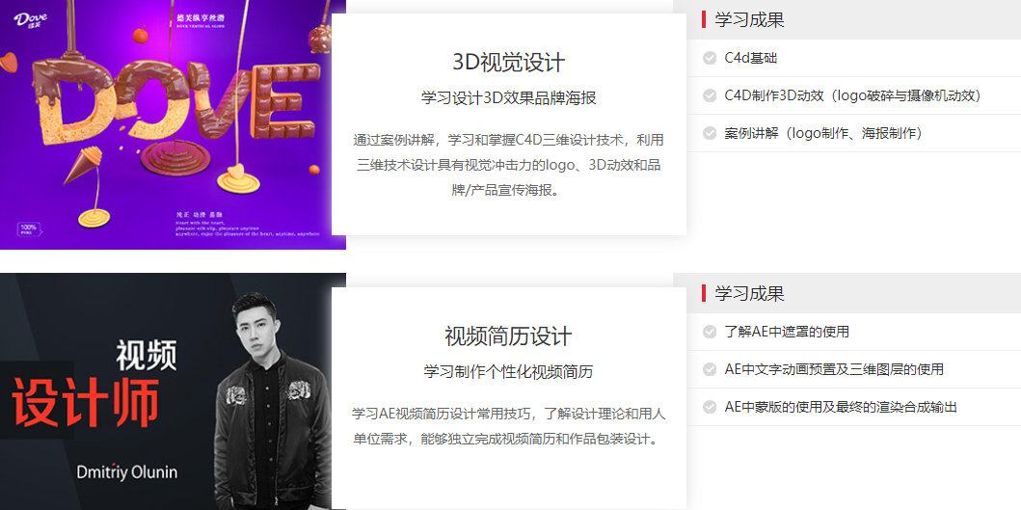

核心技能全面掌握，比肩专业产品/视觉设计师
从ICON到App，从平面到网页，从色彩到布局，从WebUI到游戏UI，从基础设计到品牌视觉，从原型到交互，从切图到前端……你将学习到满足各种需求、各种风格的设计流程、标准与技巧，最终成为一名UI设计全能型选手。 从设计基础到商业手绘，从全科UI到商业海报，从UI动效到3D视觉，从设计思维到产品思维……你将学习到各种风格的设计方法和技巧，以及工作流程和标准，并学会用如何包装自己，最终成为一名合格的产品设计师或视觉设计师。
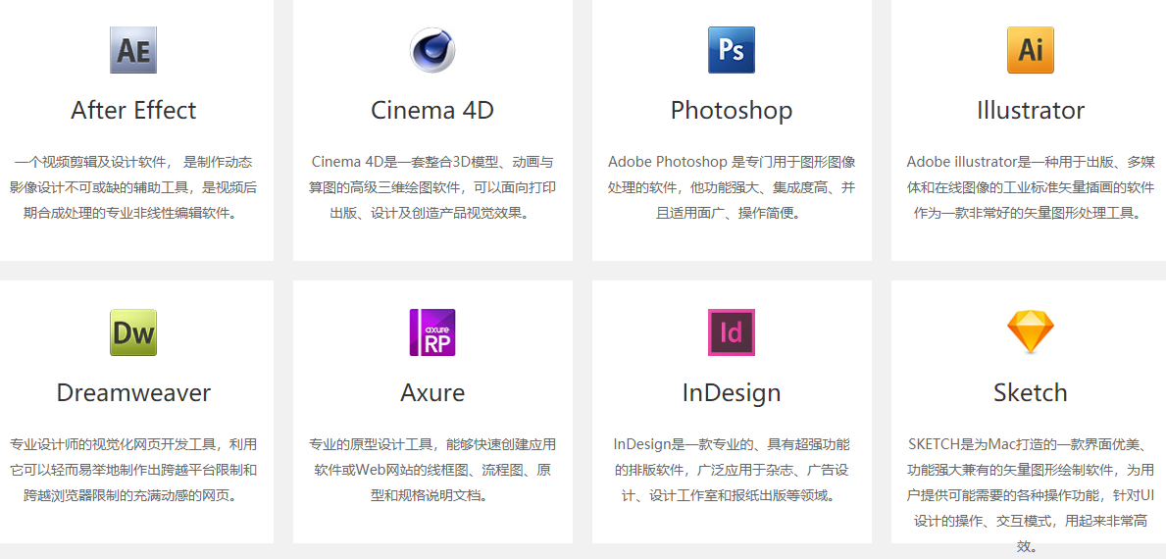

无缝对接就业岗位，职业发展前景可期
数据来源：职友网，北京工资水平，2018年7月查询。
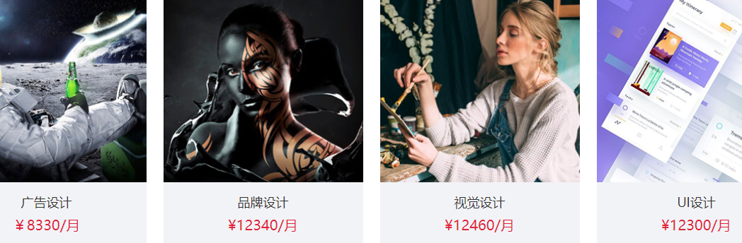

这套课程可能正是你需要的
你需要的，不是那些高深莫测的内容，精炼、实用、可操作、能运用，才是你开启人生另一扇门的钥匙！
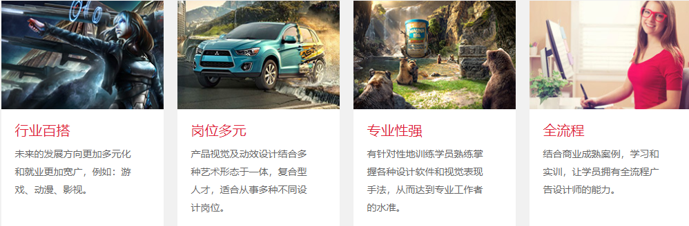

严选任教，总监&经理级名师面授
汇众教育每一位全职讲师都拥有5年以上项目经验及教学经验，每位老师都只教授自己专业领域内所擅长的内容。除此之外，汇众还为你外聘
业界大师和成功项目团队，来校指导并分享成功经验。
师资详情 >
- 石伟UED人气讲师
江南大学视觉传达系毕业，九年从业经验、4年教学经验。国内第一代以UI理念融入作品的设计师，曾主导《QQ音速》、海尔卡萨帝 、海信anyview等项目网站和手机端的UI设计，也曾为万达，万科，华润，中铁，碧桂园，龙湖，绿地，海尔，海信，进行了从品牌策划， 线上界面设计，到线下发布会的一系列设计工作。教学期间参与汇众课程的研发，担任多家与学院合作企业的项目制作， 并带领学员进行的海尔云平台系统物联网ui及ue的研发制作，李克强总理参观海尔调时研予以肯定。

- 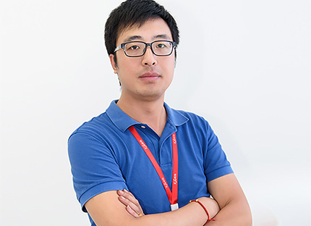董大伟人气UI讲师
10年UI设计行业经验，曾在多个行业、不同领域从事过UI设计，具有丰富的设计经验。曾在游戏公司从事网页设计，策划制作过盛大《冒险岛》、完美世界等网络游戏网站；在电商巨头能良商城，任电商设计师主管，专职电商设计管理工作；后任职于大型投资集团，担任设计总监，专职策划、制作、设计各种企业网站、门户网站、活动专题等。擅长GUI图形、用户界面设计、WUI网页设计与布局、MUI移动设备图标，以及WUI的html css js等前端实现。

- 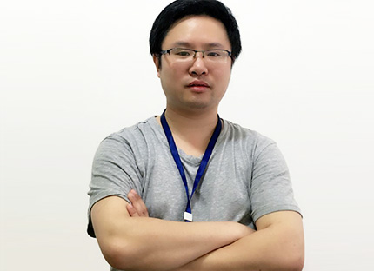田勇高级UI讲师
毕业于重庆师范大学信息管理专业，10年行业实践经验。曾先后在重庆风尚设计、重庆视景科技、风信科技担任设计师、设计主管，参与制作的商业项目包括：张掖市《中国工农红军西路军虚拟展馆》、协信星光广场《真人版愤怒的小鸟娱乐游戏》、重庆城市职业学院《考试管理系统》、重庆电力公司《线路测试系统》等。对UI、UED、交互、VR设计都有深入的涉猎和研究。

- 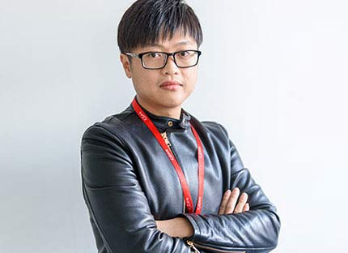邬正军人气设计讲师
从事10年，曾多次担任游戏公司主美，曾参与《三国大作战》《迷你英雄2：僵尸 Call of Mini：Zombies》《iSniper 3D Arctic Warfare（北极战争）》《迷你英雄系列：背水一战、并肩作战、痞子召唤》《小小军团?合战三国》与《乱打三国》《信仰战争》《赛尔号》等游戏项目的研发制作。擅长原画概念设计、UI界面设计，曾多次主导项目的原画与UI概念设计。设计与制作经验丰富，乐于教授与分享。

- 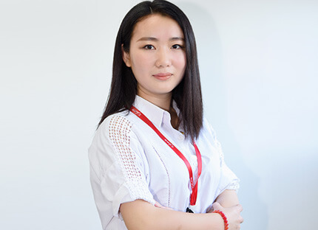池小燕UED高级讲师
11年设计从业经验，先后在多家知名地产广告公司、金融公司和互联网公司担任过资深设计师、美术指导等重要设计职位。曾参与和主导过万科、万达地产广告设计，上海知名房产经纪公司网站、电商网站设计以及多个互联网相关app和金融app设计。 教学特点：耐心、负责，善于将多年的工作经验与教学相结合，循序渐进地引导学员从入门到精通，课堂氛围轻松愉快，深受学员喜爱。

- 陈姗UED高级讲师
7年的移动互联网产品交互体验设计经验， 前期主要做移动端产品系统界面设计，参与过的项目包括：美的洗衣机等系列产品、远大中央空调、格莱士洗碗机、 安吉尔净化器、智能家居安防系统等众多智能家电、家居产品的移动端产品系统界面设计、交互设计，以及众多PC端管理系统、移动端APP产品的视觉设计。 擅长领域：移动互联网终端产品策划与分析、交互设计、视觉设计。教学特点：善于剖析项目需求， 抓住产品焦点，并结合多年从业经验，以实际案例融入教学，理论、实践不脱节。

- 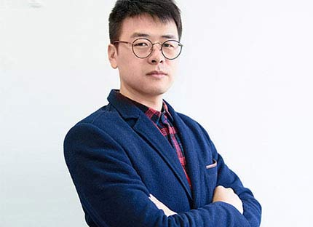陈胜飞人气设计讲师
7年UI交互设计从业经验，4年UI高级讲师经验。擅长移动端UI交互设计，曾主导上海移动的掌上营业厅、MOA系统、ESOP以及沪联网WAP网页UI界面设计；上海农林职业技术学院门户APP设计；参与杭州师范大学门户APP界面设计。担任UI交互设计讲师多年，教学经验丰富、教学知识体系成熟，能够因材施教，努力挖掘学员潜力，注重培养学员产品思维，致力于让每位学员都能成为有产品意识的设计师。

你只需要做好一件事，安心学习
汇众教育各校区将在各个方面提供贴心服务，在汇众，你只需要安心学习，其他的，我们都已为你准备妥当。
